Plantilla para Resúmenes Expandidos
VI Jornadas y III Congreso Argentino de Ecología de Paisajes.
(formato de título:Times New Roman 14, máximo 3 líneas)
Juan Pablo Araujo¹, Ana María Rebullida² y Fernando García²
¹ Instituto de Silvicultura y Manejo de Bosques, Facultad de Ciencias Forestales, Universidad Nacional de Santiago del Estero, Av. Belgrano (S) 1912, 4200 Santiago del Estero, Argentina.
² Facultad de Ciencias Ambientales, Av. Aguirre 1244, Ushuaia, Argentina
Mail de contacto: jparaujo@gmail.com

RESUMEN
En este documento se detallan las especificaciones y definición de la plantilla de los Resumenes Expandidos de los trabajos presentados en las VI Jornadas y III Congreso Argentino de Ecología de Paisajes, que se celebrará del 16 al 19 de mayo de 2016 en la ciudad de Santiago del Estero, Argentina. Deseamos que la plantilla facilite la composición del documento a enviar para su revisión por el Comité Científico del Congreso. Máximo de palabras para el resumen: 150.
Palabras claves: no más de tres.

ABSTRACT
Si el trabajo está escrito en español, el abstract deberá ser en inglés; pero en caso de que el artículo sea en inglés o portugués, entonces deberá contar con el resumen en español. Máximo de palabras para el abstract: 150.
The biogeographical corridor formed by the Paraguay-Paraná fluvial system runs through…
Keywords: ecoregions, fluvial corridor, landscape

Introducción
Se recomienda la utilización de esta plantilla para la preparación de los trabajos. El trabajo puede escribirse en español, inglés o portugués. El formato digital archivo debe ser el Open Document Format, con la extensión de archivo “.odt”. Utilizar preferiblemente el paquete de software LibreOffice (https://es.libreoffice.org/). Alternativamente, el documento en formato “.odt” se puede leer y escribir desde el software Microsoft Word.
Recordar, por favor, que para la identificación del archivo del resumen expandido se deberá respetar el nombre que fuera utilizado en el resumen comprimido enviado, evaluado y aceptado en primer término.
Estilo del artículo
El aspecto de la página debe ajustarse a las siguientes reglas. Este archivo le servirá de ejemplo a la hora de dar formato a su trabajo. Compruebe el resultado comparando con este ejemplo. Cualquier dificultad, no dude en consultar vía mail o telefónicamente a los coordinadores del Comité Científico del Congreso o al presidente del Comité organizador.
Características básicas
- Extensión del texto: mínimo de 3 y máximo de 4 páginas;
- Tamaño de página: A4 (210 mm x 297 mm);
- Texto en formato de dos columnas, excepto para el título, autores, resúmenes y, si fuese el caso, para las figuras de grandes dimensiones.
- Ancho de cada columna: 77 mm;
- Espacio entre las columnas: 6 mm.
- Márgenes: margen superior: 30 mm; otros márgenes: 25 mm;
- Encabezado: sin encabezado;
- Pie de página: sin pie de página, sin enumeración de páginas;
- Fuente usada en todo el documento: Times New Roman;
- Estilos: cada elemento del documento posee ya el formato/estilo necesario en esta planilla; (a su vez, los estilos individuales están definidos y accesibles en el menu de la barra de herramientas (p.ej: caep.titulo, caep.texto))
Título del trabajo
- Times New Roman, 14 puntos, negrita;
- máximo 3 líneas;
- centrado, interlineado: 115 %;
Título de secciones
Los títulos de las secciones principales serán Times New Roman de 13 puntos y en negrita. Los de las sub-secciones con tamaño 12 puntos y en negrita. Todos los títulos alineados a la izquierda.
Cuerpo del texto
- Times New Roman;
- 12 puntos;
- interlineado simple, sangría de 12 pt;
Figuras
- en color, escala de grises o blanco/negro: tener en cuenta, que la impresión se realizará en escala de grises, así que las figuras / imágenes deben tener un buen contraste (controlar la salida de impresión);
- centradas en la columna (ancho máximo 77 mm) o en la página (ancho máximo 160 mm);
- formato digital: incluir como imagen, no como objeto; preferiblemente formatos postscript / pdf / svg para figuras que contienen texto y/o líneas;
- título de Figura según el estilo mostrado en la Fig. 1; (tamaño de fuente: 11 pt)

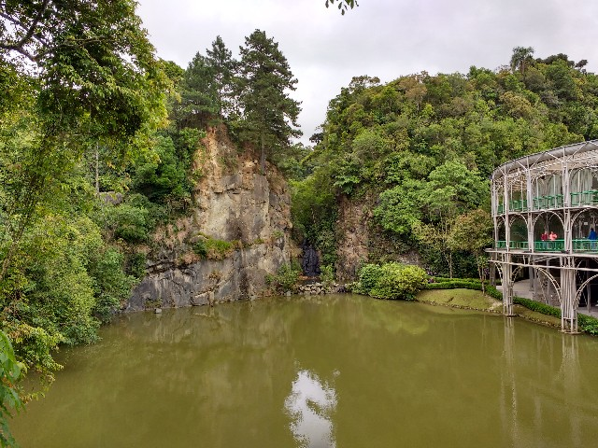
Fig. 1. Cantera restaurada y usada como espacio público: ejemplo ópera de alambre, Curitiba (formato digital de imagen: jpg)
Fig. 2. Fuerza de adhesión generada por un menisco de agua entre dos partículas (formato digital de imagen: postscript)
Tablas
- Times Roman, 11pt;
- centradas en la columna (ancho máximo 77 mm) o en la página (ancho máximo 160 mm);

Un ejemplo de tabla se muestra en la Tabla 1. El texto debe ir encima de la Tabla indicando Tabla en Negrita. Puede modificarse ligeramente para satisfacer los requerimientos de los datos presentados.
Tabla 1. Índices relacionados con la extensión y el número de los parches por clase de cobertura.
Clase de cobertura | Sup. (ha) | Nº de parches
Pajonal | 921,3 | 728
Cultivo | 724,5 | 614
Monte | 427,1 | 211
Lagunas | 22,8 | 135
Ecuaciones
- en líneas independientes;
- numeradas a la derecha;
- con separación al texto arriba y abajo;
- usar el editor de ecuaciones del software;
(1)
donde es una función del tiempo,
(2)
Numeración de las páginas
Las páginas no se enumeran.
Citas en el cuerpo del texto
Las referencias citadas en el texto deberán seguir el estilo detallado a continuación.
Según Althaus y Entraigas (2010), los humedales …
Vercelli et al. (2012) confirman la observación …
Se usó el paquete estadístico R (R Development Core Team, 2015).

Materiales y Métodos
El área de estudio se ubica ...
Resultados y discusión
En base al análisis de imágenes Landsat 8, se discriminaron 14 tipos de uso de la tierra. ...
Conclusiones
En el presente trabajo se ha desarrollado un modelo de…
Agradecimientos
Aquí van los agradecimientos a instituciones, colaboradores, etc.
Referencias
- por favor, usar el estilo de referencias, tal como aparecen a continuación:

Althaus, L., Entraigas, I. 2010. Native plants in a grassland biome. En: Goodall, B., Kirby, A. (eds.) Resources and planning. Pergamon Press. Oxford. 17-45.
Buzai, G.D. 2003. Mapas sociales urbanos. Lugar Editorial. Buenos Aires.
Csorba, P., Szabó, S. 2009. Degree of human transformation of landscape: a case study from Hungary. Hungarian Geographical Bulletin 58(2), 91-92.
Daily, G. C. (ed.) 1997. Nature’s services. Societal dependence on natural ecosystems. Island Press. Washington.
GRASS Development Team 2015. Geographic Resources Analysis Support System (GRASS) Software, Version 7.01. GNU General Public License. http://grass.osgeo.org. Open Source Geospatial Foundation. USA.
La Rosa, D., Privitera, R. 2013. Characterization of non-urbanized areas for land-use planning of agricultural and green infrastructure in urban contexts. Landscape and Urban Planning 109, 94-106.
PROTEGGILSUOLO 2014. Last update on the petition: Protect European soils, open a new way to a European Soil Directive. Disponible en: http://www.proteggiamoilsuolo.it/signs.html. [fecha de consulta: 27 diciembre 2014].
Roosevelt, F. 1936. Statement on Signing the Soil Conservation and Domestic Allotment Act., March 1, 1936. The American Presidency Project”. Disponible en: http://www.presidency.ucsb.edu/ws/?pid= 15254 . [fecha de consulta: 10 diciembre 2014].
R Development Core Team 2015. R: A Language and Environment for Statistical Computing. R Foundation for Statistical Computing. Vienna, Austria.
Vercelli, N., Lara, B., M., Ares, G. 2012. Estimación del escurrimiento potencial con el uso de Sistemas de Información Geográfica y Teledetección. XI Reunión Argentina de Agrometeorología. La Plata, 213-214.

Cualquier duda, dirigirse a los coordinadores del Comité Científico o a la presidente del Comité Organizador (caep2017@gmail.com). - Gracias.

